B&R at the 2013 Hanover Trade Show
Innovative automation for integrated industrial applications
The eleven international trade fairs covering all areas of technology that are being held at the Hanover Trade Show (April 8-12, 2013) are a powerful stimulus for investments in automation and technology. B&R will be presenting all of their products and services at this industrial automation trade show (Hall 9, Booth D28). One of the main focal points will be the company's latest developments. These open up new possibilities for machine and system manufacturers to increase their competitiveness, and reflect the leitmotif guiding this year's Hanover Trade Show: "Integrated Industry", which highlights the growing interdependence between all areas of industry.
Significantly reducing development costs
B&R's dedication to providing solutions that fully integrate all aspects of development has taken on new dimensions with the new generation of its engineering environment, Automation Studio 4. It takes the B&R's smart engineering philosophy and applies it in a practical manner by increasing development efficiency and – in spite of continually increasing machine and system complexity – helping to meet demands for low development costs and short time to market.
¡Ha llegado la 3ª generación!
At Hanover, B&R will be presenting far-reaching innovations in every area of industrial automation. With the Automation PC 910, B&R introduces a new family of powerful industrial box PCs that promise users extreme levels of freedom and cost-efficiency with the latest generation of Intel® Core™ i-series processing technology.
Efficient redundancy solution
B&R's failsafe systems are extraordinarily efficient – and therefore also attractive for smaller applications in traditional machine automation – including PLC redundancy for the B&R X20 System integrated in the Automation Studio 4 software environment. El protocolo de comunicación usado por B&R para su solución es el bus de campo de tiempo real de altas prestaciones POWERLINK. POWERLINK provides extremely short response times for applications with unprecedented speed and performance.
Gestión de energía optimizada
Como una solución para la gestión de los datos energéticos, APROL EnMon ayuda a los usuarios a mejorar su eficiencia energética. Esta solución completa de fácil integración, que se ejecuta en el Automation PC 910 de B&R es una forma simple de implementar los requisitos especificados en la Normativa ISO 50001. APROL EnMon ayuda considerablemente a reducir el consumo de energía, con el consiguiente ahorro económico y fortalecimiento de la competitividad de los usuarios.
El APC810 ahorra espacio en el armario eléctrico.
B&R has also been busy further developing its ACOPOSmulti drive system. Éste se une al motor para formar una unidad servo configurable y de fácil conexión, permitiendo llevar potencia allá donde se necesite en la máquina.Cuenta también con funciones de seguridad integradas y con openSAFETY. Todo esto ahorra espacio en el armario eléctrico, y aún más importante, avanza en el desarrollo de arquitecturas de máquinas descentralizadas.
Solución de seguridad virtual: SafeLOGIC-X
Para las aplicaciones de automatización de seguridad, B&R presenta un autómata de seguridad basado en software cuya funcionalidad se distribuye a través de módulos de E/S segura, un controlador estándar y la aplicación HMI. Esta solución, conocida como SafeLOGIC-X, permite que las aplicaciones de menor tamaño y sensibles a los costes aprovechen las ventajas de la seguridad integrada con un completo soporte para funciones de movimiento seguro. SafeLOGIC-X uses the openSAFETY communication protocol, the first open – and only 100% bus-independent – safety standard for all Industrial Ethernet solutions.
Modular concept for mobile automation
The ultimate demonstration of "Integrated Industry" can be found in B&R's line of mobile automation solutions. These operation and monitoring devices, remote PLCs and distributed I/O units designed for outdoor applications and special-purpose vehicles are just as modular as B&R's products for production halls and large-scale plants. Since they are also fully compatible with these traditional automation systems, the mobile machines can also be seamlessly integrated in an overall system.

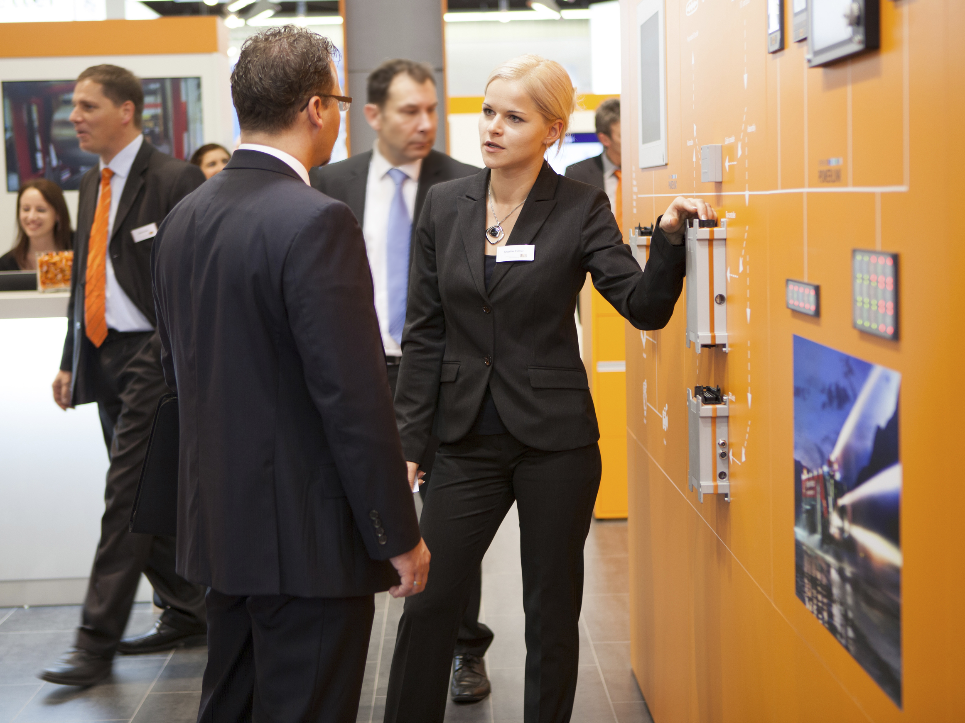
At the 2013 Hanover Trade Show (Hall 9, Booth D28), B&R will be presenting innovative automation solutions for various applications including mobile machinery.
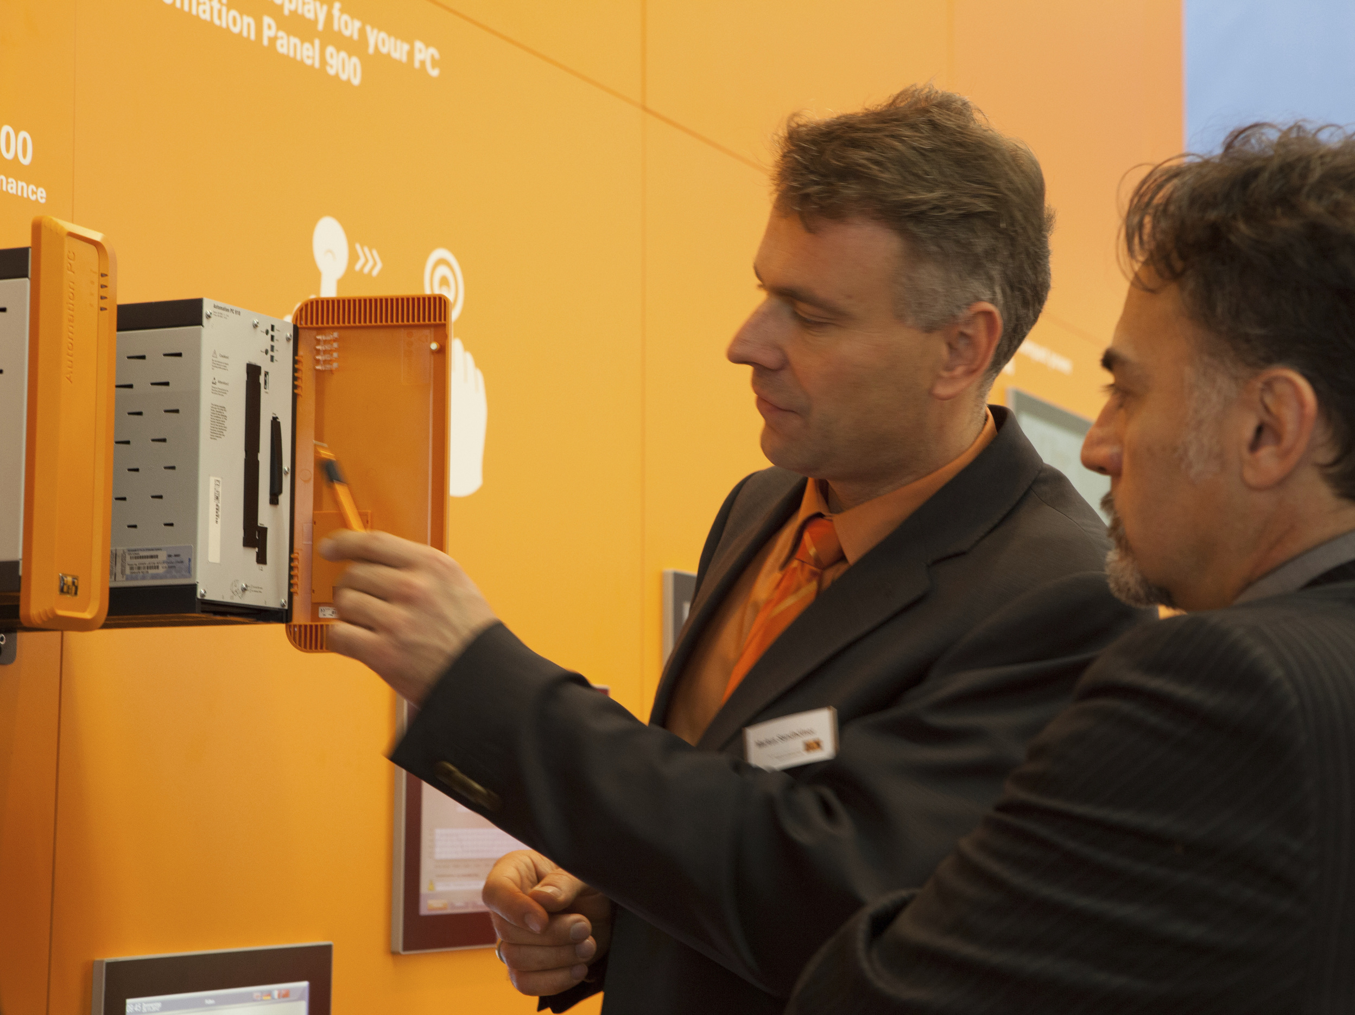
Also being presented at the Hanover Trade Show: B&R's new Automation PC 910 Box PC – the most powerful industrial PC on the market.

Acerca de B&R
B&R, empresa perteneciente al Grupo ABB y con sede en Austria, es líder mundial en automatización industrial. B&R combina tecnología de vanguardia con ingeniería avanzada para proporcionar a usuarios de todos los sectores soluciones completas para la automatización de máquinas y fábricas, Motion Control, HMI y tecnología de seguridad integrada. El catálogo de productos se completa con estándares de comunicación de IoT industrial que incluyen OPC UA, POWERLINK y openSAFETY. Gracias a su única herramienta de software Automation Studio, B&R redefine constantemente el futuro de la ingeniería de automatización. El espíritu innovador que mantiene a B&R a la vanguardia de la automatización industrial está impulsado por el compromiso de simplificar los procesos y superar las expectativas de los clientes.Para más información, visite www.br-automation.com.
Para más información, visite www.br-automation.com.

